Nástavba nádrže na zavlažování
ALKE 1 000 l PROFI
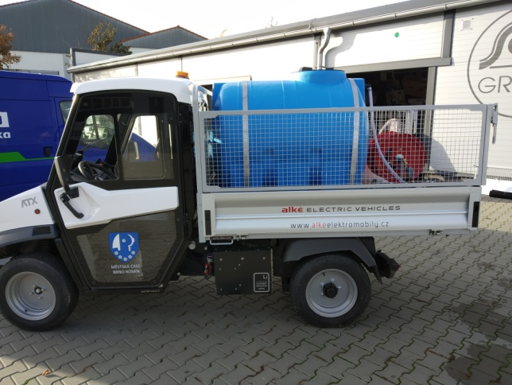
1/Nádrž 1000 l ,včetně hadice 25 m na bubnu, stříkací pistole s růžicí na nástavci,elektrické čerpadlo, uchycení na korbu, regulace tlaku,vypouštěcí hadice, síto v napouštěcím otvoru, instalace rozvodu 12 V včetně zásuvky, pojistný ventil, vhodné pro komunální nasazení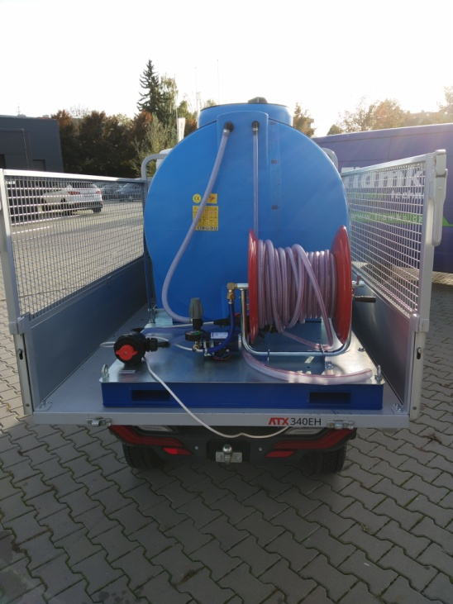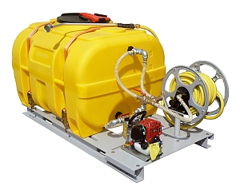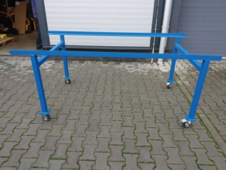

Cena zavlažovací nástavby 126 500,- bez DPH
Montážní stojan 6 990,- bez DPH

ALKE 1 000 l HOBBY
2/ Nádrž 1000 l ,včetně hadice 10 m volně ložené, stříkací pistole s růžicí na nástavci,elektrické čerpadlo, rám s uchycením na korbu, instalace rozvodu 12 V včetně zásuvky,

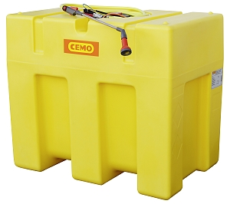
Cena kompletu 89 000,- bez DPH
Za příplatek 25 m hadice na bubnu včetně pistole, nástavce, růžice 2 500,- bez DPH
ALKE 600 l HOBBY
3/ Nádrž 600 l ,včetně hadice 10 m volně ložené, stříkací pistole s růžicí na nástavci,elektrické čerpadlo, rám s uchycením na korbu , instalace rozvodu 12 V včetně zásuvky
Cena kompletu 79 000,- bez DPH

TLAMKA s.r.o.
Chrudichromská 2497/1b
Boskovice
68001
Tel ……………..
e-mail .................@tlamka.cz
www.tlamka.cz

